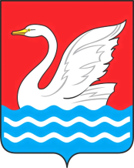
МОСКОВСКАЯ ОБЛАСТЬ
Территориальная избирательная комиссия города Долгопрудный
___________________________________________________________________________________
141700, Московская область. г. Долгопрудный, пл. Собина, д.3, тел. 408-72-00

от «23» сентября 2022 года № 19/ 2 -р

О количественном составе участковой избирательной комиссии
Избирательного участка № 651

В соответствии Федеральным Законом “Об основных гарантиях избирательных прав и права на участие в референдуме граждан Российской Федерации”,

Территориальная избирательная комиссия РЕШИЛА:

1. Утвердить количественный состав участковой избирательной комиссии избирательного участка № 651 в количестве 10 человек.

2. Контроль за выполнением настоящего решения возложить на Выборнову Р.Г. – председателя Территориальной избирательной комиссии.

Председатель территориальной
избирательной комиссии ______________ Р.Г. Выборнова
Секретарь территориальной
избирательной комиссии ______________ И.М. Тюрин

